

**Сессия 2**

Все проекты проверяются с Git репозиториев. Адрес http://172.16.0.170:3000. Для входа используйте учетную запись вида userX, где X – это номер участника и пароль wsruserX, , где X – это так же номер участника.

Для выполнения второй сессии Вам предлагаются макеты приложения в формате Adobe XD, поэтому необходимо **строго** следовать предложенному дизайну. Данные макеты хранятся на Git в репозитории Administrator/TestProject. Важно продемонстрировать рабочий функционал изложенный в задании.

Во время разработки не будет доступа в Интернет. Вы будете работать с главным API доступ к которому у Вас будет на протяжении всех сессий.

1. Главное API “WorldSkills bank” доступно по адресу [**http://api.areas.su/**](http://api.areas.su/)

**- /login – метод для получения ключа для входа**

**- Используется метод POST**

**- Формат запроса JSON**

**- Принимает два ключа username и password**

**- ответ в формате JSON**

**- /logout – метод обнуления действия token**

**- Используется метод DELETE**

**- Формат запроса JSON**

**- Принимает ключ token**

**- /bankomats – метод для получения адресов отделений и банкоматов банка, а так же время работы**

**- Используется метод GET**

**- Формат ответа JSON**

1. Измените экран «Отделения и банкоматы» (см. картинку). Добавьте карту.

На карте должно отображаться текущее положение и ближайшие отделения или банкоматы. Точки должны обозначаться иконкой при нажатии, на которую появляется всплывающая подсказка с Адресом, Типом, Временем работы и текущее состояние Работает/Закрыто.

При клике на нужный адрес в списке, карта перемещается в эту точку.

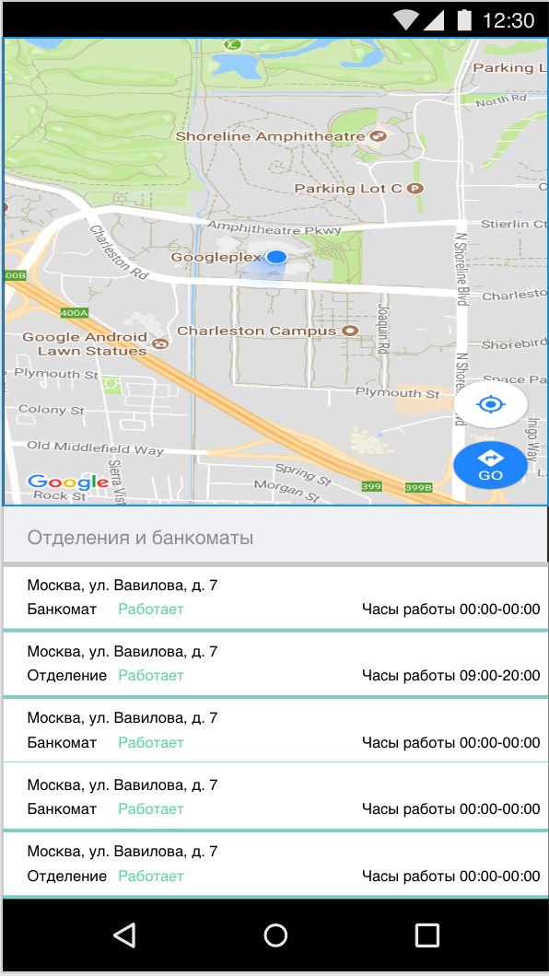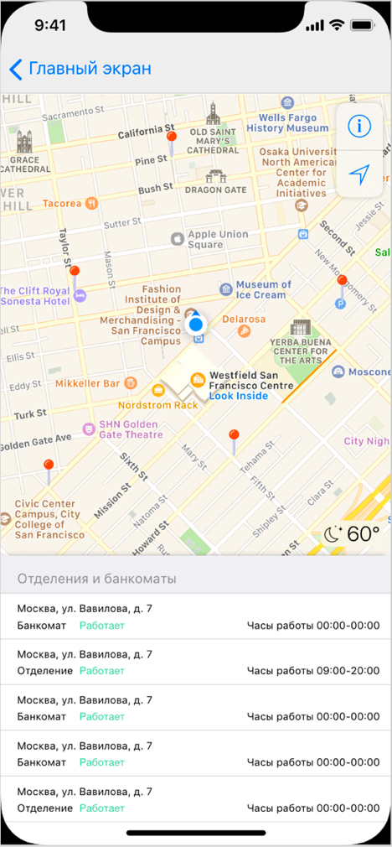



1. Реализуйте вход в приложение.

После ввода корректного username и password, пользователь должен попасть внутрь приложения (см. картинку). Внутренний интерфейс должен выглядеть, как на макете. (сервер выдает бессрочный token)

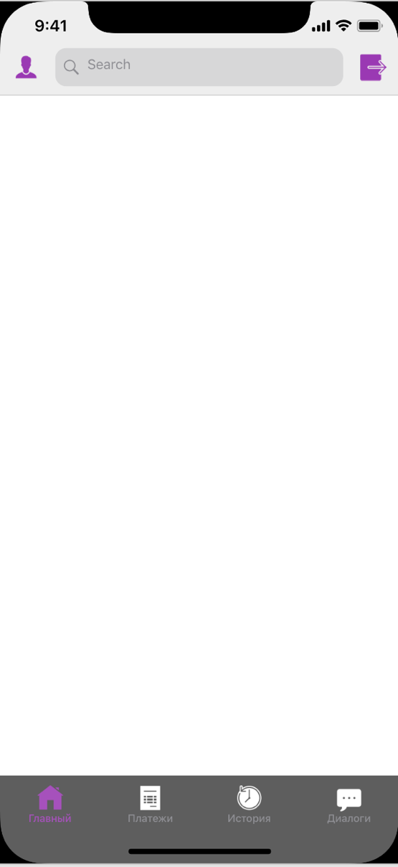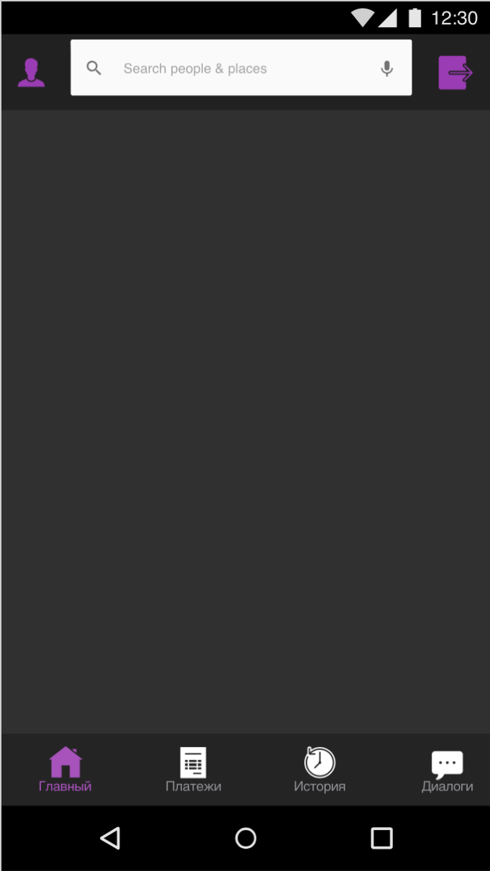Реализуйте выход (кнопка сверху справа), для этого необходимо сделать соответствующий запрос к API и обнулить token. При вводе не правильного логина или пароля выводится предупреждение.